МИНИСТЕРСТВО ОБРАЗОВАНИЯ И НАУКИ РОССИЙСКОЙ ФЕДЕРАЦИИ

ФЕДЕРАЛЬНОЕ ГОСУДАРСТВЕННОЕ АВТОНОМНОЕ ОБРАЗОВАТЕЛЬНОЕ УЧРЕЖДЕНИЕ ВЫСШЕГО ОБРАЗОВАНИЯ

«Санкт-Петербургский национальный исследовательский университет

ИТМО»

Факультет информационных технологий и программирования

Кафедра информационных систем

**Практическая работа 1:**

**Основные инструментальные средства управления Windows Server.**

Выполнил студент группы М32051:

Никитин Александр Юрьевич

САНКТ-ПЕТЕРБУРГ

2020

**Ход работы:**

Скриншот финальной версии консоли  
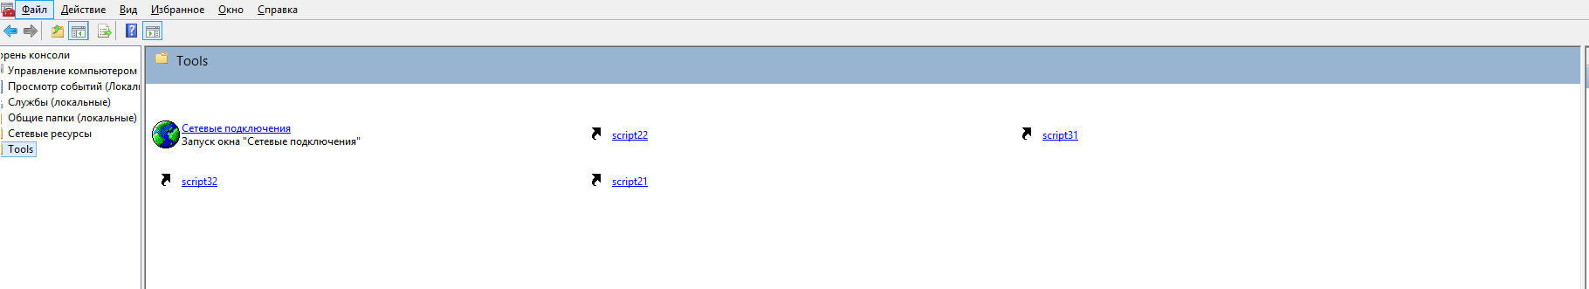

Скрипты:  
**script21.cmd**

@echo off

set /p name= Please write 4 symbols without space:

set user="UPart2%name%"

set group="GPart2%name%"

net user "%user%" /passwordreq:no /add

net localgroup "%group%" /add

net localgroup "%group%" "%user%" /add

net user "%user%" /active:yes

**script22.cmd**

@echo off

set /p parametr= Auto or Manual?:

if "%parametr%" == "auto" (

netsh interface ipv4 set address name="Enternet" source=dhcp

netsh interface ipv4 set dns name="Enternet" source=dhcp

)

if "%parametr%" == "Manual" (

netsh interface ipv4 set address name="Enternet" static 192.168.1.10 255.255.255.0 192.168.1.1

netsh interface ipv4 set dns name="Enternet" static 8.8.8.8

)

**Script31.ps1**

echo "Plese write 4 symbols without space"

$name = Read-Host

$user = "UPart3$name"

New-LocalUser $user -NoPassword

New-LocalGroup $group

Add-LocalGroupMember -group $group -Member $user

Enable-LocalUser -Name $user

**Script32.ps1**

echo "Auto or Manual?"

$input = Read-Host

if($input -eq "Auto"){

Remove-NetRoute -InterfaceAlias 'Enternet' -DestinationPrefix 0.0.0.0/0

Set-NetIPInterface -InterfaceAlias 'Enternet' -Dhcp Enabled

Set-DnsClientServerAddress -InterfaceAlias 'Enternet -ResetServerAddresses

}

if($input -eq "Manual"){

Remove-NetRoute -AddressFamily IPv4 -InterfaceAlias 'Enternet'

New-NetIPAddress -InterfaceAlias 'Enternet' -IPAddress "192.168.1.10" -PrefixLength 24 -DefaultGateway 192.168.1.1

Set-DnsClientServerAddress -InterfaceAlias 'Enternet' -ServerAddresses 8.8.8.8

}

Ответы:

1. В каких группах оказался пользователь после п.6 Части 1?

* “Пользователи”
* “GPart1FIO”, где FIO означает инициалы

1. Сравните организацию диалога в скриптах CMD и PowerShell. Приведите результаты сравнения.

С точки зрения разработки, главной особенностью является тот факт, что PowerShell, обладая дополнительным функционалом, по сравнению с CMD, является более удобным средством для написания скриптов. Помимо этого, в идентичных конструкциях, используемых при написании скриптов, в PowerShell может использоваться синтаксис, отличный от CMD.

1. Как используя вашу оснастку, управлять службами и пользователями на удаленном компьютере Windows?

Программа MMC в своих настройках предоставляет возможность удаленного пользования оснастками. Инструментально это реализуется следующим образом: сперва нужно нажать правой кнопкой мыши по выбранной оснастке и далее выбрать пункт “подключиться к удаленному компьютеру”, где откроется соответствующее меню настроек.